2,5 TON SIANIDA GAGAL DI JUAL KE PENAMBANG

EMAS LIAR

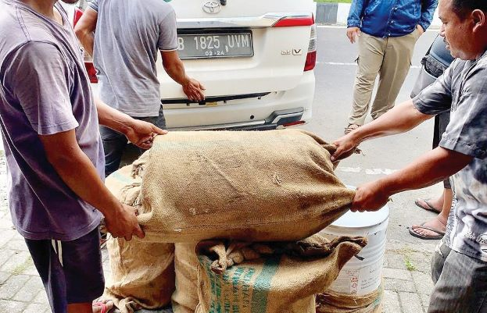
Penyidik Subdit I Indag Ditreskrimsus Polda NTB menggerebek gudang penyimpanan Sianida di Bertais, Sandubaya, Mataram. Sianida berjumlah total 2,5 ton itu akan diedarkan ke lokasi penambangan liar.(Suara NTB/Ditreskrimsus Polda NTB
Mataram (Suara NTB) – Polda NTB menggagalkan bisnis ilegal merkuri ke tambang-tambang emas liar. Sebanyak 2,5 ton zat asam pengikat emas itu disita. Sianida didatangkan dari Jakarta untuk diedarkan ke tambang liar di Pulau Lombok dan Sumbawa. Kasubdit I Industri Perdagangan Ditreskrimsus Polda NTB Kompol I Gede Harimbawa mengatakan, kasus itu terungkap saat merkuri hendak dikirim ke tempat penggelondongan emas di Pringgarata, Lombok Tengah.
“Sianida ini akan diedarkan kepada penambang rakyat untuk proses pengolahan emas dari tambang tanpa izin,” ujarnya dikonfirmasi Minggu, 19 April 2020. Awal mula terungkapnya, sianida sedang dalam pengiriman ke Lombok Tengah menggunakan mobil bernomor polisi B 1825 UVM. Di Jalan Raya Narmada, Lombok Barat, mobil tersebut dicegat.
Setelah digeledah, mobil itu mengangkut tujuh drum atau setara 350 kg. Akhirnya, sang pengemudi HRS (28) warga Tangerang, Banten diamankan. Pengiriman itu ternyata hanya sebagian saja. HRS bekerja sama dengan SW (43) warga Pademangan, Jakarta Utara. Dua orang ini masih punya stok di gudang. Sebanyak 29 drum atau 1.450 kg disimpan di salah satu gudang di Bertais, Sandubaya, Mataram. Sementara 700 kg di dalam 14 drum lainnya disembunyikan di Karang Sukun, Mataram.
“Sianida ini bahan berbahaya. Para pelaku ini diduga memperdagangkan Sianida secara ilegal utuk mendapatkan keuntungan,” kata Harimbawa. Praktik ini sudah dilakoni dua pelaku sejak pertengahan tahun 2019. Tujuan penjualannya meliputi Sekotong, Lombok Barat; Pringgarata dan Janapria, Lombok Tengah; dan Poto Tano, Sumbawa Barat.
Dari hasil interogasi sementara, sianida itu akan dijual ke penambang rakyat seharga Rp85 ribu per-kilogram. Para pelaku mendatangkan Sianida dari Jakarta. Per-drum isi 50 kilogram dibeli seharga Rp3,5 juta. “Mereka menjual eceran,” kata Harimbawa. Penyidik menemukan indikasi pelanggaran pasal 106 UU RI No7/2014 tentang Perdagangan. Ancaman pidananya paling lama empat tahun dan denda maksimal Rp10 miliar. “Kerugiannya ini tidak ternilai karena penambangan liar merusak lingkungan,” tandasnya. (why)
Sumber Berita
1.https://www.suarantb.com/hukum.dan.kriminal/2020/294315/2,5.Ton.Sianida.Gagal.Dijual.ke.Penambang.Emas.Liar/ (Suara NTB 20 April 2020)
2. https://lombokpost.jawapos.com/kriminal/20/04/2020/polisi-bongkar-penyuplai-sianida-untuk-tambang-liar-di-lombok-dan-sumbawa/ (Lombok Post 20 April 2020)

Catatan
Undang-undang Nomor 7 Tahun 2014 tentang Perdagangan menyebuutkan bahwa yang di maksud dengan Perdagangan adalah tatanan kegiatan yang terkait dengan transaksi Barang dan/atau Jasa di dalam negeri dan melampaui batas wilayah negara dengan tujuan pengalihan hak atas Barang dan/atau Jasa untuk memperoleh imbalan atau kompensasi.
Pengaturan kegiatan Perdagangan bertujuan:
a. meningkatkan pertumbuhan ekonomi nasional;
b. meningkatkan penggunaan dan Perdagangan Produk Dalam Negeri;
c. meningkatkan kesempatan berusaha dan menciptakan lapangan pekerjaan;
d. menjamin kelancaran Distribusi dan ketersediaan Barang kebutuhan pokok dan Barang penting;
e. meningkatkan fasilitas, sarana, dan prasarana Perdagangan;
f. meningkatkan kemitraan antara usaha besar dan koperasi, usaha mikro, kecil, dan menengah, serta Pemerintah dan swasta;
g. meningkatkan daya saing produk dan usaha nasional;
h. meningkatkan citra Produk Dalam Negeri, akses pasar, dan Ekspor nasional;
i. meningkatkan Perdagangan produk berbasis ekonomi kreatif;
j. meningkatkan pelindungan konsumen;
k. meningkatkan penggunaan SNI;
l. meningkatkan pelindungan sumber daya alam; dan
m. meningkatkan pengawasan Barang dan/atau Jasa yang diperdagangkan.
Pemerintah dan Pemerintah Daerah mempunyai wewenang melakukan pengawasan terhadap kegiatan Perdagangan. Dalam melaksanakan pengawasan Pemerintah menetapkan kebijakan pengawasan di bidang Perdagangan.
Dalam hal melaksanakan ditemukan bukti awal dugaan terjadi tindak pidana di bidang Perdagangan, petugas pengawas melaporkannya kepada penyidik untuk ditindaklanjuti. Petugas Pengawas dalam melaksanakan kewenangannya dapat berkoordinasi dengan instansi terkait.
Pelaku Usaha yang melakukan kegiatan usaha Perdagangan tidak memiliki perizinan di bidang Perdagangan yang diberikan oleh Menteri dipidana dengan pidana penjara paling lama 4 (empat) tahun atau pidana denda paling banyak Rp10.000.000.000,00 (sepuluh miliar rupiah).

UU Nomor 7 Tahun 2014 Pasal 1 Ayat 1
UU Nomor 7 Tahun 2014 Pasal 3
UU Nomor 7 Tahun 2014 Pasal 98
UU Nomor 7 Tahun 2014 Pasal 100 Ayat 5 & 6
UU Nomor 7 Tahun 2014 Pasal 106

